ЗДОРОВЫЙ ОБРАЗ ЖИЗНИ КАК СТИЛЬ ЖИЗНИ СТУДЕНЧЕСКОЙ МОЛОДЕЖИ

Ульянов Николай Александрович
Студент 3 курса отделения педагогического социального и специального профессионального образования;
Иркутский государственный университет-Россия, г.Иркутск
nikolas110399@gmail.com

Аннотация: ЗОЖ играет большую роль в современном мире, соблюдение его принципов позволяет вырастить и воспитать здоровую нацию. А основу развития нации составляет молодежь, студенты различных ВУЗов. В данной статье предпринята попытка раскрыть отношение студенческой молодежи к здоровому образу жизни.
Abstract: Healthy lifestyle plays a large role in the modern world, compliance with its principles allows you to grow and educate a healthy nation. And the basis of the development of the nation is young people, students of various universities. This article attempts to reveal the attitude of students to a healthy lifestyle.
Ключевые слова: физическая активность, здоровый образ жизни, питание, здоровье, студенты.
Keywords: physical activity, healthy lifestyle, nutrition, health, students.
Здоровый образ жизни на данном временном этапе актуален среди молодежи, но в большей мере рассматривается как дань моде. Факторы, влияющие на здоровье (вредные привычки, нерегулярное, несбалансированное питание, неполноценный сон, низкий уровень двигательной активности), влияют и на состояние фигуры, кожи, волос и т.д. Многие в настоящее время гонятся за красотой, соответствию стилю, определенной моде, в противовес этой тенденции - слова Генриха Гейне: «Единственная красота, которую я знаю - это здоровье». Именно поэтому стоит отметить, что сохранение здоровья молодого поколения – одна из важнейших задач, которая стоит и перед системой современного образования. Именно это и стало целью нашего опроса по выявления статистики отношения студентов к здоровому образу жизни.
После определения цели перед нами встали следующие задачи: разработать перечень вопросов для проведения опроса; распространение опроса в социальных сетях для большего охвата аудитории; подведение итогов опроса и анализ полученных данных.
Составленная анкета состояла из 13 вопросов, которые относились к различным сферам деятельности студентов: питание, сон, вредные привычки, физическая активность, общестатистические данные о студентах (пол, возраст, курс). Распространение опроса в социальных сетях позволило расширить круг студентов, принявших участие. В нем участвовали студенты в возрасте от 17 до 23 лет, различных факультетов и институтов Иркутского государственного университета, всего 161 респондент. Это позволило получить более информативную картину того, как молодежь относится к здоровому образу жизни.
В настоящее время, по данным ВОЗ, молодые люди в возрасте от 16 до 29 лет составляют 30% населения земного шара [1]. Почти миллион случаев смерти в год имеют причинную связь с дефицитом физической активности. Малоподвижный образ жизни находится на четвертом месте в ряду ведущих глобальных факторов риска смертности в странах с высоким уровнем доходов, представляя собой серьезную проблему общественного здравоохранения. Физическая активность играет жизненно важную роль в поддержании здоровья и благополучия молодежи. Она способствует их физическому, социальному, эмоциональному и психологическому развитию не только не только в ближайшей, но и в долгосрочной перспективе; она повышает уровень самостоятельности, способствует здоровому росту и помогает в развитии фундаментальных двигательных навыков [2].
Заболевания среди молодежи имеют врожденный и приобретенный характер. С генетикой мы мало что можем сделать, а вот уменьшить риск развития приобретенных заболеваний – можем. На таблице показана динамика изменения структуры заболеваемости по классам.

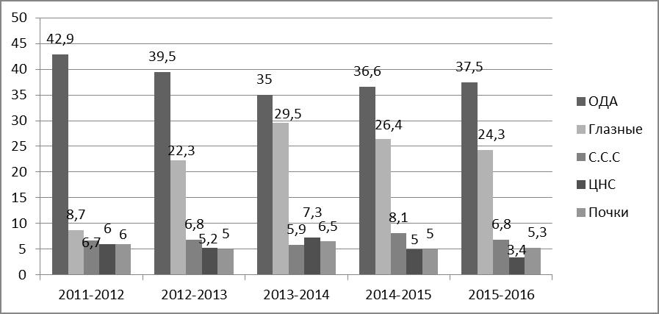

Диаграмма 1.
Какие же статистические данные показал наш опрос? Об этом далее, в анализе собранного материала. По результатам полученных ответов можно сделать некоторые выводы, касаемо наших студентов:
Что касается общих данных, то в опросе участвовали студенты Иркутского Государственного Университета, в возрасте от 17 до 23 лет, которые учатся с 1-го по 5-й курс различных профилей и направлений образования, большинство опрошенных не курят сигареты (78%), 72% - это девушки. Если по полученным данным нарисовать среднестатистического студента, то это будет девушка, 19-20ти лет, которая учится на третьем курсе и помимо учебы ничем не занимается.
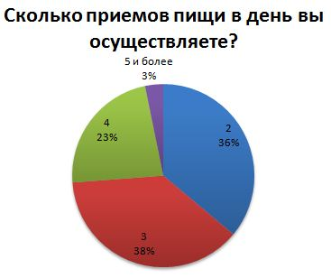
Следующий блок вопросов связан с основой Здорового образа жизни - питанием. Вопрос о питании – один из наиболее важных вопросов. Он отобразил, что студенты питаются очень разнообразно. И малый процент опрошенных питаются правильно, 4 раза в день (рис.1). Обычному здоровому человеку в возрасте от 18 примерно до 40 лет, который не имеет лишнего веса и проблем с пищеварением, полезным будет потребление мяса от 3 до 5 раз в неделю[3]. Наши студенты оказались близки к рекомендуемому уровню потребления мяса в неделю (рис.2), но стоит отметить, что необходимо соблюдать правильные дозировки. Например, американское общество клинической онкологии (ASCO) рекомендует есть не больше 500 г мяса в неделю или не больше 70 г в день [4]. Ни для кого не секрет, что в овощах содержится множество витаминов, без которых не возможно нормальное существование человека. Студенты из числа опрошенных не соблюдают рекомендованные нормы потребления овощей, каждый день (рис.3), По меньшей мере, 400 г (то есть пять порций) фруктов и овощей в день [5].

Рисунок 1.
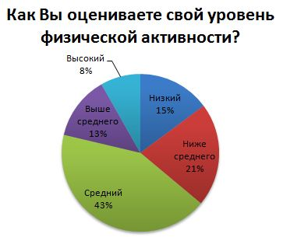
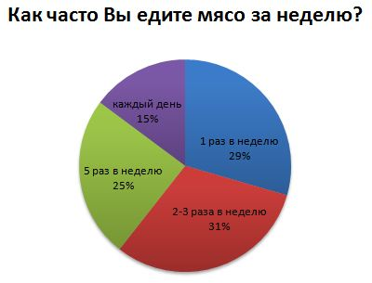
Рисунок 2.
Рисунок 3.
Правильное и сбалансированное питание - залог здорового организма. Обеспечить такое питание студентам позволяет самостоятельное приготовление пищи. Именно этому способу стоит отдать предпочтение, ведь это позволяет разработать индивидуальный рацион, с обилием различных продуктов, ты будешь знать состав своей еды, и уверен в её пользе. Еще, приятым бонусом будет – развитие кулинарных способностей.
А как еще питаются студенты? По данным нашего опроса 15% питаются лапшой быстрого приготовления, а 23% предпочитают фастфуд. Не стоит часто питаться фастфудом, чрезмерное его употребление может привести к быстрому набору лишних килограммов, проблемам с почками, из-за большого содержания соли в такой еде, что в свою очередь приведет к нарушению работы остальных эндокринных желёз. Питание лапшей быстрого приготовления вариант не столько вредный, как «пустой». По словам ученых, в тех количествах, в которых различные вещества содержатся в лапше, они не приносят организму вреда. "Однако постоянно питаться только "Дошираком" нельзя, ведь в нем недостаточно белков и жиров [6].
По данным Всемирной Организации Здравоохранения около 23% взрослых в возрасте 18 лет и старше недостаточно физически активны (20% мужчин и 27% женщин). Снижение уровней физической активности отчасти связано с пассивностью во время досуга и сидячим образом жизни на работе и дома. ВОЗ привела рекомендуемый уровень физической активности для взрослых людей в возрасте 18-64 лет (под который попадают студенты), люди этой возрастной группы должны:
- Должны уделять физической активности умеренной интенсивности не менее 150 минут в неделю или физической активности высокой интенсивности не менее 75 минут в неделю или уделять время аналогичному по нагрузке сочетанию физической активности средней и высокой интенсивности.
- Для того чтобы занятия приносили дополнительную пользу для здоровья взрослые этой возрастной категории должны увеличить время физической активности средней интенсивности до 300 минут в неделю или иным способом достичь аналогичного уровня нагрузки.
- Силовые упражнения, в которых задействованы основные группы мышц, следует выполнять два раза в неделю или чаще [7].
Объективно определить уровень физической активности наших студентов не представилось возможным, поэтому мы ссылаемся на их собственную субъективную оценку. Согласно диаграмме на рисунке 4, большинство студентов считают, что у них средний уровень физической активности. Низкий – у 15%, а высокий всего у 8%. Недостаточная физическая активность является основной причиной примерно следующих заболеваний:
- 21–25% случаев заболевания раком молочной железы и толстой кишки;
- 27% случаев заболевания диабетом;
- 30% случаев заболевания ишемической болезнью сердца [8].
Для достижения оптимальной ежедневной физической активности людям пожилого возраста рекомендуется:
- Заниматься утренней гигиенической гимнастикой в тренирующем режиме не менее 30 минут;
- Ходить не менее 3 - 4 километров в день;
- Кататься на велосипеде;
- Посещать экскурсии (рекомендуется ближний туризм);
- Плаванье в бассейне;
- В зимний период ходьба на лыжах;
- Подвижные игры (теннис, волейбол, бадминтон, городки.);
- По возможности на работу и учебу добираться пешком.
Неотъемлимой частью физической активности является сон, который необходим для восстановления сил и ресурсов организма. Выявлена благоприятная для самочувствия продолжительность ночного сна студентов, которая находится в переделах 6—8 часов. У девушек ночной сон составляет в среднем 6 час 24 минуты, у юношей — 6 часов 51минуты [9]. К счастью, подавляющее большинство обучающихся нашего ВУЗа не имеют проблем со сном, и спят положенные 6-8 часов.
Выводы.Изначально перед нами стоял вопрос «как студенты Иркутского государственного университета относятся к здоровому образу жизни?», что побудило нас провести социальный опрос. Анализ опроса показал, что большая часть учащихся стараются правильно питаться, соблюдать режим сна, отказываются от вредных привычек, ведут активный образ жизни со средним показателем физической активности. Если студенты заинтересованы в сохранении и развитии здорового организма, то им стоит уделить больше внимания на занятия физической культурой, как дома, так и в специальных тренажерных центрах. Мы сами творцы своего здоровья и успешности, поэтому нам стоит заняться этим вопросом самостоятельно.

Литература
- Белякова Е.В. Формирование культуры здоровья личности в процессе физического воспитания студенческой молодежи // Культура физическая и здоровье. 2012. №5. С. 53-55.
- «Юные и физически активные» Авторы: Paul Kelly, Anne Matthews и Charlie Foster; Кафедра общественного здравоохранения; Оксфордский университет, Соединенное Королевство.
- « Когда и сколько есть мяса? " https://www.passion.ru/health/zdorovaya-pishcha/kogda-i-skolko-est-myasa-57678.html
- «Сколько мяса в неделю можно есть» https://whealth.ru/zdorovoe-pitanie/skolko-myasa-v-nedelyu-mozhno-est /
- «Здоровое питание» https://www.who.int/ru/news-room/fact-sheets/detail/healthy-diet
- «Ученые рассказали о вреде и пользе лапши быстрого приготовления» https://nauka.tass.ru/nauka/5640154
- «Физическая активность» https://www.who.int/ru/news-room/fact-sheets/detail/physical-activity
- «Профилактика низкой физической активности» http://poliklinika3-vlg.ru/patsientam/zdorovyy-obraz-zhizni/profilaktika-nizkoy-fizicheskoy-aktivnosti/
- «Характеристика гигиены сна студентов, проживающих в общежитиях» file:///F:/Users/%D0%9D%D0%B8%D0%BA%D0%BE%D0%BB%D0%B0%D0%B9/Downloads/15250-14953-1-PB.pdf

